Государственное областное бюджетное общеобразовательное учреждение
«Адаптированная школа №3"

Методическая разработка
«Пальчиковая гимнастика
как коррекционно-развивающее средство
на уроках для детей с умеренными и тяжелыми нарушениями интеллекта»

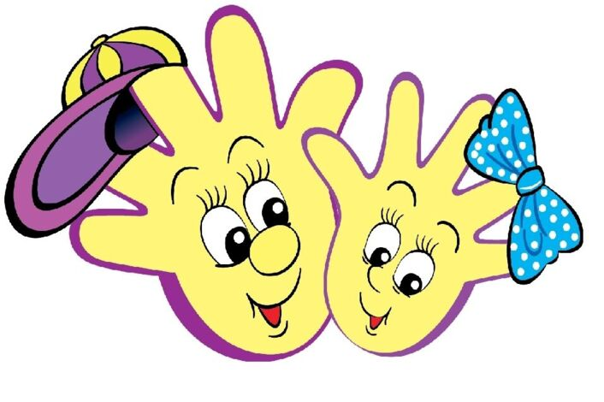
Подготовил: учитель индивидуального обучения Волкова Алина Игоревна

Старая Русса
2026г
Одним из показателей хорошего физического и нервно-психического развития ребенка является развитие его руки, кисти, ручных умений или, как принято называть, мелкой пальцевой моторикой.
В младшем школьном возрасте основной вид деятельности - это игра. Значительный опыт накапливается ребенком в игре. Из своего игрового опыта ребенок черпает представления, которые он связывает со словом. Игра и труд являются сильнейшими стимулами для проявления детской самостоятельности в области языка; они должны быть в первую очередь использованы в интересах развития речи детей. Хорошим средством для стимулирования речи являются игры и упражнения на мелкую моторику руки. Дело все в том, что развитие рук ребенка и развитие речи взаимосвязаны. Мелкая моторика и артикулирование звуков находятся в прямой зависимости. Чем выше двигательная активность, тем лучше развита речь. Пальцы рук наделены большим количеством рецепторов, посылающих импульсы в центральную нервную систему человека.
Известный педагог В.А. Сухомлинский писал: «Ум ребенка находится на кончиках его пальцев».
Дело в том, что кисть руки имеет самое большое «представительство» в коре головного мозга, поэтому именно развитию кисти принадлежит важная роль в формировании головного мозга и становлении речи. И именно поэтому словесная речь ребенка начинается, когда движения его пальчиков достигают достаточной точности. Руки ребенка как бы подготавливают почву для последующего развития речи.
Игры с пальчиками - это не только стимул для развития речи и мелкой моторики, но и один из вариантов радостного общения.
Актуальность этой работы заключается в следующем: пальчиковые игры помогают налаживать коммуникативные отношения на уровне соприкосновения, эмоционального переживания, контакта «глаза в глаза»; имеют развивающее значение, так как наилучшим образом способствуют развитию не только мелкой моторики рук, но и речи.
Цель: развивать мелкую моторику рук для развития речи обучающихся с умеренными и тяжелыми нарушениями интеллекта в процессе пальчиковых игр.
Задачи:
1.Обучать детей пальчиковым играм в разных видах деятельности
(на занятиях по лепке, рисованию, развитию речи и т.д.).
2.Развивать: речь, мышление, память, внимание, творческое воображение, обогащать словарный запас.
3. Вызывать положительные эмоции; прививать устойчивый интерес к пальчиковым играм.
Методы:
- Разучивание потешек, стихов;
- Использование атрибутов к пальчиковым играм;
- Изобразительное творчество;
- Применение пальчиковых игр на занятиях, во время прогулок и досуга.
Значение пальчиковых игр для развития речи ребенка.
- Игры с пальчиками развивают мозг ребенка, стимулируют развитие речи, творческие способности, фантазию малыша. Простые движения помогают убрать напряжение не только с самих рук, но и расслабить мышцы всего тела. Они способны улучшить произношение многих звуков. Чем лучше работают пальцы и вся кисть, тем лучше ребенок говорит.
- Игра — один из лучших способов развития речи и мышления детей. Она доставляет ребенку удовольствие и радость, а эти чувства являются сильнейшим средством, стимулирующим активное восприятие речи и порождающим самостоятельную речевую деятельность. Интересно, что совсем маленькие дети, даже играя в одиночку, часто высказывают свои мысли вслух, тогда как ребята, более старшего возраста играют молча.
- Организованные игры, в том числе и пальчиковые, сопровождаемые речью, превращаются в своеобразные маленькие спектакли. Они увлекают малышей и приносят им радость. Со слов взрослых дети могут многое запомнить и воспроизвести, надо только несколько раз повторить текст.
- Культура речи детей напрямую зависит от культуры и содержания речи взрослых — родителей и педагогов.
- Пальчиковые игры могут стать прекрасным средством начального эстетического воспитания.
- Необходимо, чтобы любая пальчиковая игра проходила весело, чтобы дети могли представить себя, например, в роле маленькой хрюшки, или веселой серенькой мышкой и т. д. Не стоит забывать, что все дети — фантазеры. Они легко перевоплощаются и свободно принимают все условности театрального действа. На основе своих собственных, еще небогатых, познаний о жизни малыши начинают судить о достоинствах и недостатках героев маленьких стихотворений, и это доставляет им удовольствие.
- Если дети с помощью воспитателя уже в младшем дошкольном возрасте научатся веселиться, обретут бодрость, хороший настрой, это обязательно усилит их способность получать удовольствие от жизни в будущем. Состояние веселья пробуждает чувство радости от общения с другими ребятами, способствует укреплению здоровья и лучшему духовному развитию.
- Кроме того, пальчиковые игры сами по себе дарят нашим детям здоровье, так как при этом происходит воздействие на кожные покровы кистей рук, где находится множество точек, связанных с теми или иными органами.
- Большое значение в пальчиковых играх имеет разнообразие стихотворных строчек. Именно они помогают поддерживать интерес детей к веселым физкультминуткам.
- Главная цель пальчиковых игр — переключение внимания, улучшение координации и мелкой моторики, что напрямую воздействует на умственное развитие ребенка. Кроме того, при повторении стихотворных строк и одновременном движении пальцами у малышей формируется правильное звукопроизношение, умение быстро и четко говорить, совершенствуется память, способность согласовывать движения и речь.
Приемы, применяемые при пальчиковых играх

легкий массаж предплечья
круговые движения по ладоням
поглажив-ание основания пальцев

растирания
Постукива-ния подушечками пальцев

Любые приемы — постукивания подушечками пальцев, растирание, поглаживание основания пальцев, круговые движения по ладоням, легкий массаж предплечья — несут ребенку только здоровье.
- Разминание. Можно организовать пальчиковую игру таким образом, чтобы дети разминали руки друг другу. Некоторые упражнения требуют участия обеих рук, что позволяет малышам научиться ориентироваться в таких понятиях, как «вправо-влево», «вверх-вниз», «вперед-назад».
- Массажные движения создают благоприятные условия для мышечной деятельности, ускоряя передачу нервного возбуждения от одних элементов к другим. В зависимости от темпа проведения массаж может быть быстрым, средним и медленным. В первом случае повышается возбудимость нервной системы. При медленном массаже она, напротив, снижается. Если приемы выполняются в среднем темпе, обеспечивается успокаивающий эффект. Любой массаж снимает утомление, повышает физическую и умственную активность, вызывает легкость и бодрость.
- Поглаживание. Его следует выполнять ритмично, спокойно, свободно и легко скользя по коже кончиками пальцев или ладонью. Поглаживания могут быть прямолинейными, спиралевидными, зигзагообразными, попеременными, продольными, кругообразными и комбинированными. Кроме того, применяются щипцеобразные, гребнеобразные поглаживания и просто глажение.
- Растирание. В отличие от поглаживания при этом производится определенное давление на поверхность и рука не скользит по ней, а как бы немного сдвигает кожу, образуя впереди складку. Растирание выполняется подушечками пальцев или ладонью и также бывает зигзагообразным, спиралевидным и прямолинейным.
- Вибрация. Весьма полезным массажным приемом в пальчиковых играх является вибрация, к которой относятся похлопывание, рубление, поколачивание, встряхивание, потряхивание и т. д. Она оказывает сильное воздействие на нервную систему. Так, слабая вибрация повышает мышечный тонус, а сильная снижает повышенный тонус и снимает нервную возбудимость.
- Массаж пальцев. В процессе пальчиковых игр большое внимание уделяется массажу самих пальцев. При этом применяется несколько видов растирания: кругообразное подушечками пальцев, кругообразное ребром ладони, спиралевидное основанием ладони, зигзагообразные и прямолинейные «щипцы». Кроме всех перечисленных массажных приемов, во время игр активно используются встряхивание и поглаживание пальцев.
К пальчиковым играм относятся, игры с пластилином, камешками и горошинами, игры с пуговками и шнуровкой. Наибольшее внимание ребёнка привлекают пальчиковые игры с говорилкой (проговариванием небольшого стихотворения, потешки) или с пением. Синтез движения, речи и музыки радует детей и позволяет проводить занятия наиболее эффективно. Все это
помогает ребенку научиться быть настоящим хозяином своих ладошек и десяти пальчиков, совершать сложные манипуляции с предметами, а значит, подняться еще на одну ступеньку крутой лестницы, ведущей к вершинам знаний и умений.
Виды пальчиковых игр
Название | Содержание | Цель
«Рамки-вкладыши» | Предназначены для детей от 1 года. Складывать в емкость разные предметы, сравнивать размеры коробочек, пытаться совместить стаканчики. | Сравнение формы и размера.
«Действия с предметами» | Начиная с полутора лет.  - Сортировать овощи и фрукты по величине:  - Перебирать крупу, горох, фасоль.  - Игры с песком и водой.  - Разложить пуговицы по величине, цвету, форме, материалу, из которого они изготовлены. Надевать и снимать рукавички, перчатки.  - Нанизывать на толстую нитку, проволоку, тонкую веревку бусинки, катушки и т.д. | Развитие тонких движений пальцев и кистей рук:
«Мозаика» | Крупная, мелкая, напольная мозаика.  -выкладывание «по замыслу»;  -выкладывание «дорожек» разного цвета;  -выкладывание узора по образцу. | Развитие творческих способностей, воображения, координации движений рук. Ориентировка на плоскости, закрепление знаний цветов.
«Игры-шнуровки» | шнуровка представляет собой увеличенную копию знакомого предмета: пуговицы, ботинка, элементов одежды. | Развитие мелкомоторных навыков.
Потешки и стишки, сопровождаемые движениями пальцев. | Их используют на занятиях и в различных видах детской деятельности. | Развитие речи, памяти, мышления, слухового восприятия; обогащение словарного запаса детей.
«Игры – манипуляции» | ребенок в каждом пальчике видит определенный образ.  ("Сорока-белобока", "Этот пальчик хочет спать", "Ладушки-ладушки") | Развитие речи, памяти, мышления, слухового восприятия; обогащение словарного запаса детей.
Сюжетные пальчиковые упражнения | изображение предметов мебели и транспорта, птиц, домашних и диких животных, деревья, насекомых и т.д.  "Пальчики здороваются", "Грабли", "Цветы", "Ежик". | Развитие речи, памяти, мышления, слухового восприятия; обогащение словарного запаса детей.
Пальчиковые упражнения кинезиологические (гимнастика мозга) | "Колечко" — поочередно перебирать пальцы рук, соединяя в кольцо.  "Кулак - ребро - ладонь" — последовательно менять три положения: сжатая в кулак ладонь, ладонь ребром на плоскости стола, ладонь на плоскости стола .  "Ухо-нос" - левой рукой взяться за кончик носа, правой - за противоположное ухо, затем одновременно опустить руки и поменять их положение. | Компенсация работы левого полушария;  Развитие внимания, сосредоточенности.
Игры, включающие самомассаж пальцев и кистей рук | применяются традиционные массажные движения - растирание, разминание, пощипывание, надавливание. «Капуста», «Ежик». | Развитие мелкомоторных навыков.
«Театр в руке» | Разыгрывание небольшого сюжета под стихотворное сопровождение. «У оленя дом большой», «Закаляка». | Эти игры развивают память и внимание, повышают общий тонус, снимают эмоциональное напряжение.

Осень.
«Листопад».
Листопад, листопад!
Листья по ветру летят:
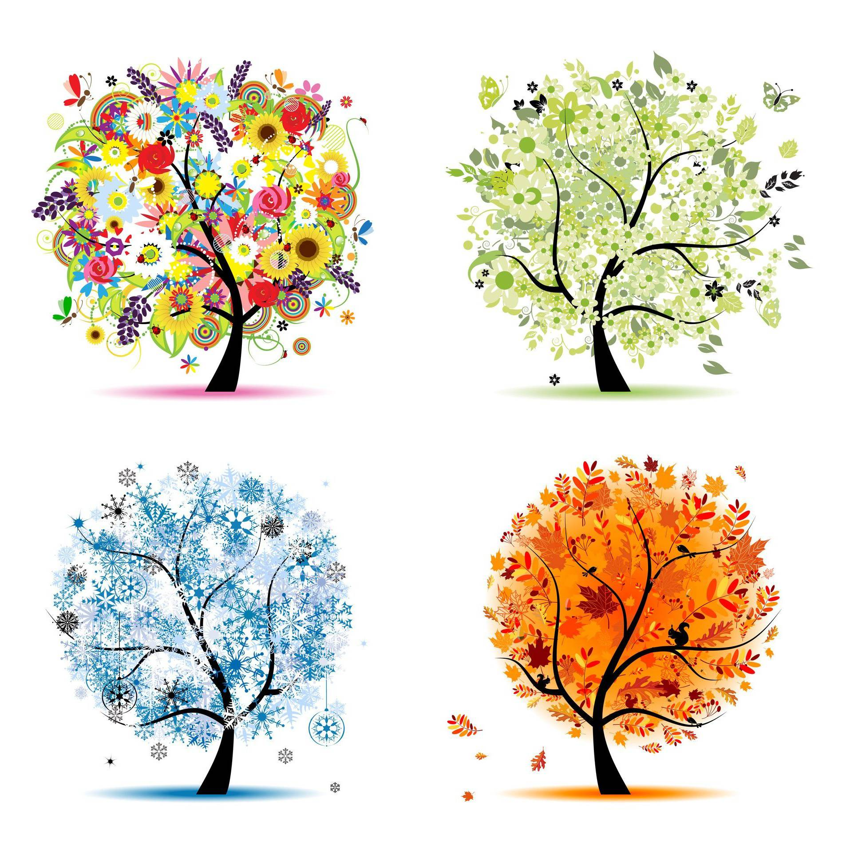
Руки поднять вверх. Покачивая кистями из стороны в сторону, медленно опускать руки (листья опадают).
С клёна – кленовый,
Пальцы выпрямить и максимально развести в стороны.
С дуба – дубовый,
Пальцы выпрямить и плотно прижать друг к другу.
С осины – осиновый,
Указательный и большой соединить в виде колечка.
С рябины- рябиновый.
Пальцы выпрямить и слегка развести в стороны.
Полны листьев лес и сад
То-то радость для ребят!
Хлопки в ладоши.

«Осень».
Ветер северный подул, - подуть на пальцы
все листочки с липы сдул с-с-с – смахивать руками, будто сдувает листочки
Полетели, закружились и на землю опустились. - ладони зигзагами плавно опустить на стол
Дождик стал по ним стучать кап-кап-кап – постучать пальцами по столу
Град по ним заколотил,
Листья все насквозь пробил, - постучать кулачками по столу
Снег потом припорошил, - плавные движения вперед-назад кистями
Одеялом их накрыл. - ладони прижать крепко к столу

«Осень».
Ветер по лесу летал, (Плавные, волнообразные движения ладонями)
Ветер листики считал:
Вот дубовый,
Вот кленовый ( Загибать по одному пальчику)
Вот рябиновый резной,
Вот с березки – золотой,
Вот последний лист с осинки
Ветер бросил на тропинку ( Спокойно уложить ладони на стол)

«Осенью».
Ветры яблони качают.
Руки стоят на столе, опираясь на локти (стволы), пальцы разведены в стороны (кроны яблонь). Покачивать руками.
Листья с веток облетают.
Кисти рук расслабленны, расположены параллельно столу. Плавными движениями из стороны в сторону медленно опускать кисти рук на поверхность стола (листья опадают).
Листья падают в саду,
Их граблями я гребу.
Пальцы обеих рук подушечками опираются о поверхность стола (грабли). Приподнимая руки, поскрести пальцами по поверхности стола, изображая работу граблями

«Осенние листья»
Раз, два, три, четыре, пять,
(загибать пальцы, начиная с большого)
Будем листья собирать.
(сжимать и разжимать кулачки)
Листья берёзы, листья рябины,
(загибать пальчики, начиная с большого)
Листья тополя, листья осины,
Листики дуба мы соберём.

«Мы идем в осенний лес».
Мы идем в осенний лес. - маршируем на месте
А в лесу полно чудес! - разводим руки в стороны, «удивляемся»
Дождь вчера в лесу прошел - потряхиваем ладонями обеих рук
Это очень хорошо. - хлопаем в ладоши
Будем мы грибы искать - приставляем ладонь ко лбу, смотрят то в одну, то в другую сторону
И в корзинку собирать. - сводят руки перед собой в «корзинку»
Вот сидят маслята, - загибают по одному пальцу на обеих руках одновременно на каждое название грибочка
На пеньке – опята,
А во мху – лисички,
Дружные сестрички. - делают манящие движения руками
«Подосиновик, груздок, - грозят указательным пальцем правой руки
Полезайте в кузовок! – присесть, обнять себя руками
Ну, а ты, мухомор, - встаем, разводим руками в стороны
Украшай осенний бор!

«Сбор урожая»
«Фрукты»
Как у нашей Зины
(сделать ладошки корзинкой)
Фрукты в корзине:
Яблоки и груши,
(загибать пальцы, начиная с мизинца)
Чтоб ребята кушали,
Персики и сливы-
До чего красивы!

«Яблоки».
Большой пальчик яблоки трясёт.
(кисти сжаты в кулак, разгибаем большой пальчик)
Второй их собирает.
(разгибаем указательный палец)
Третий их домой несёт.
(разгибаем средний палец)
Четвёртый высыпает.
(разгибаем безымянный)
Самый маленький – шалун.
(разгибаем мизинец)
Всё, всё, всё съедает.

«Сливы»
(кисти сжаты в кулак)
Большой пальчик сливы трясёт.
(разгибаем большой палец)
Второй их собирает.
(разгибаем указательный палец)
Третий их домой несёт.
(разгибаем средний палец)
Четвёртый высыпает.
(разгибаем безымянный)
Самый маленький – «шалун»
Всё, всё съедает.
(разгибаем мизинец)

«Овощи»
У девчушки Зиночки
Овощи в корзиночке:
(дети делают ладошки «корзинкой»)
Вот пузатый кабачок
(сгибают пальчики, начиная с большого)
Положила на бочок,
Перец и морковку
Уложила ловко,
Помидор и огурец.
Наша Зина — молодец!
(показывают большой палец).

Зима.
«Зима»
Пришла зима, трем ладошки друг о друга
Принесла мороз. пальцами массажируем плечи, предплечья
Пришла зима, трем ладошки друг о друга
Замерзает нос. ладошкой массажируем кончик носа
Снег, плавные движения ладонями
Сугробы, кулаки стучат по коленям попеременно
Гололед. ладони шоркают по коленям разнонаправлено
Все на улицу — вперед! обе руки протянуть вперед.

«Зима»
Наши ручки замерзают. Кулачки крепко прижать друг к другу
Поиграем – ка немножко Разжать кулачки, хлопать в ладони.
Да похлопаем в ладошки. Хлопать в ладоши
Хлоп, хлоп, хлоп, хлоп!
Пальчики, чтоб их согреть, Прижать ладони друг к другу, тереть
Сильно надо растереть. ладонь о ладонь.
Пальчики мы согреваем, Греем руки круговыми движениями,
Их сжимаем – разжимаем! сжимаем и разжимаем кулачки

"Снежок".
Раз, два, три, четыре, Загибают пальчики.
Мы с тобой снежок лепили. "Лепят снежок".
Круглый, крепкий, очень гладкий вместе,
Показывают круг, сжимают ладони гладят одной ладонью другую.
И совсем-совсем не сладкий. Грозят пальником.
Раз — подбросим. "Подбрасывают".
Два — поймаем. Приседают, "ловят".
Три — уроним. Встают, "роняют".
И. сломаем. Топают.

«Снегири»
Вот на ветках, посмотри,
Четыре хлопка руками.
В красных майках снегири.
Распушили пёрышки.
Изображают «крылышки»
Греются на солнышке.
Головой вертят,
Повороты головой.
Улетать хотят.
Кыш! Кыш! Улетели!
За метелью, за метелью!
Вращательные движения кистями рук.

«Снежинки»
Ла-ла-ла, ла-ла-ла,
Туча по небу плыла.
Пальцы обеих рук соединить подушечками и округлить в форме шара (туча).
Вдруг из тучи над землёй
Полетел снежинок рой.
Руки поднять вверх, пальцы развести в стороны. Поворачивать кисти, медленно опуская руки (снежинки летят).
Ветер дунул, загудел –
Подуть на кисти рук (губы округлить и слегка вытянуть вперёд).
Рой снежинок вверх взлетел.
Встряхнуть кистями рук, поднимая вверх, вращать ими (снежинки летят).
Ветер с ними кружится,
Может быть подружится.
Вращать кистями, попеременно скрещивая руки.

«Ёлочка»
Перед нами ёлочка.
Пальцы переплетены, большие подняты вверх.
Шишечки, иголочки,
Кулачки, «иголочки»- раздвинуть пальцы.
Шарики, фонарики,
Ладошки держать «ковшиком».
Зайки и свечки,
«Зайчики» - указательные пальцы.
Звёзды, человечки.
Ладошка в виде звезды, «человечки» - походить пальчиками

«Дедушка Мороз»
Закрывайте окна,
Закрывайте двери
(Соединяем ладошки вместе)
Закрывайте уши,
(Закрываем ушки)
Закрывайте нос.
(Закрываем нос)
Ходит, бродит по дорогам
Старый дедушка Мороз!
( Ходим указательным и средним пальцами)
Щиплет уши, щиплет нос,
(Щипаем названные части тела)
Щиплет щёчки дед Мороз.

« Варежка»
Маша варежку надела.
Ой, куда я пальчик дела?
(загибаем большой палец)
Нету пальчика, пропал
В свой домишко не попал.
Маша варежку сняла.
Поглядите-ка, нашла!
(высовываем пальчик)
Ищешь, ищешь, не найдешь.
Здравствуй, пальчик
(пальчик здоровается, кивает),
Как живешь?

« Снежок»
Раз, два, три, четыре, Загибаем пальчики по одному
Мы с тобой снежок лепили, «Лепим» двумя руками
Круглый, крепкий, Чертим руками круг
Очень гладкий, Одной рукой гладим другую
И совсем, совсем не сладкий. Грозим пальчиком

« Маленький Егорка»
Маленький Егорка Средним и указательным пальцами
Топает по горке, правой руки шагаем по левой руке
Взял саночки, Кулачек правой руки кладем на плечо
Вжи-и-и-ик, поехал к мамочке! скатываемся вниз

Весна.

«К нам весна пришла»
К нам весна пришла,
Цветы красивые принесла!
Ручки протягивают вперёд «с букетом».
В палисадник мы пошли
И венок себе сплели!
Пальчики двигаются, будто плетут венок.

«Подснежник».
К нам Весна лишь заглянула - Протягивают руки вперед
В снег ладошку окунула Руки внизу, перпендикулярно корпусу
И расцвел там нежный, Руки соединяют в бутон на уровне глаз
Маленький подснежник Медленно раздвигают пальцы («цветок раскрылся»)

«Птицы прилетают».
С наступлением весны, Пальцы расставлены, ладони перекрещены.
Птицы прилетают. Большие пальцы соединяют, остальными машут, как крыльями.
Возвращаются скворцы,
Работяги и певцы. Пальцы рук сжимаются в кулаки и разжимаются.
А грачи у лужицы Ладони раскрыты, соединены чашечкой.
Шумной стайкой кружатся. Круговые движения кистями рук.
Журавли летят торопятся, Пальцы расставлены, ладони перекрещены.
А малиновка и дрозд, Большие пальцы соединяют, остальными машут, как крыльями.
Занялись устройством гнезд. Пальцы рук в замок ладони открыты.

«Жаворонок»
Птичка, птичка, прилетай!
Весну - красну зазывай!
Птичка крылышками машет,
Веселит детишек наших!
(Дети показывают движениями кистей рук, как летит птичка).

«Весна»
Весна пришла по снежному,
По влажному ковру (загибаем по одному пальцу на каждой руке)
Рассыпала подснежники (трем ладошки друг о друга)
Посеяла траву (раздвигаем и сдвигаем пальцы рук)
Теперь зовет со всех сторон (руки согнуть в локтях, пальцы открыты)
Гусей, стрижей и аистов
Кукушек и скворцов (загибаем по одному пальцу на каждой руке).

«Цветок»
Вырос цветок на весенней полянке, (Неплотно соединяют ладони)
Нежную голову робко поднял. (Поднимают руки перед собой)
Ветер подул - он качнулся неловко, (Покачивают ладонями перед собой)
Вперед и назад, налево, направо (Вперед и назад, налево, направо)

«Капель»
С крыши капает капель: Пальцы стучат по ладошке.
Кап-кап, кап- кап! В медленном темпе.
Это к нам пришёл апрель: Кап-кап, кап-кап! Увеличиваем темп.
Солнце припекло сильней «Солнышко» из ладошек.
И быстрей звенит капель: Кап, кап, кап, кап, кап! В быстром темпе.

«Весенние заботы»
Хорошо весной, я знаю! (дети хлопают в ладоши)
Я с друзьями птиц встречаю (выполняют упражнение птичка)
Лодочки в ручье пускаю (плавно двигают от себя плотно сложенными ладонями)
С папой грядки я копаю, (имитируют движения при работе лопатой)
С мамочкой – цветы сажаю! (выполняют упражнение цветок ладонями)

«Мамин день»
Вот подснежник на поляне,
Я его нашел (дети вытягивают руки вперед)
Хоть и не расцвел (выполняют упражнение бутон)
А меня с цветком так нежно мама обняла (скрещивают руки и обнимают себя за плечи)
Что раскрылся мой подснежник от ее тепла. (Ладони раскрывают, словно цветок распустился)

Лето.

«Колокольчики»
В прятки пальчики играют
Сжимать и разжимать пальцы рук.
И головки убирают,
Открывать и закрывать глаза.
Словно синие цветки,
Распускают лепестки
Сводить и разводить пальцы «веером».
Наверху качаются,
Низко наклоняются.
Качание и наклоны кистей вправо-влево.
Колокольчик голубой
Поклонился, повернулся
К нам с тобой.
Круговые движения кистями.
Колокольчики-цветы
Очень вежливы, а ты?
Повороты кистями вправо-влево, ладони сверху опустить на стол.

«Что делать после дождика?»
Что делать после дождика?
Соединяем по очереди все пальцы с большими.
По лужицам скакать!
Щёпоть одной руки приставляем в центр ладони другой.
Что делать после дождика?
Соединяем все пальцы рук с большими.
Кораблики пускать!
Рисуем обеими руками восьмёрку.
Что делать после дождика?
Соединяем все пальцы с большими.
На радуге кататься!
Руки перед грудью, кисти опущены вниз, каждая рука очерчивает дугу.
Что делать после дождика?
Соединяем все пальцы с большими.
Да просто улыбаться!
Улыбаемся.

«Бабочка»
Бабочка-коробочка,
Улетай под облачко.
Там твои детки
На берёзовой ветке.
Скрестить запястья обеих рук и прижать ладони тыльной стороной друг к другу. Пальцы прямые. «Бабочка сидит». Имитировать полёт «бабочки».

«Я рисую лето»
Я рисую лето:
(рисуют пальчиком по столу)
Красной краской — солнце,
(рисуют в воздухе «солнце»)
На газонах розы,
(сжимают и разжимают пальцы)
На лугах покосы,
Синей краской – небо
(рисуют в воздухе «облака»)
И ручей певучий.
(на столе рисуют пальцем «ручей»)

«Лето»
Вот за что люблю я лето?
(загибаются пальцы по одному на каждый счет)
Лето солнышком согрето.
Два – в лесу растет трава.
Три – ромашки – посмотри!
А четыре – это лес,
Полный сказок и чудес.
Пять – купались мы опять.
Шесть – пора грибов поесть.
Семь – малины я поем.
Восемь – сено мы покосим.
Девять – бабушка идет,
Землянику нам несет.
Десять – все вокруг в листву одето.
Вот за что люблю я лето!

